Eiropas un Vidusjūras Augu aizsardzības organizācija
Organisation Européenne et Méditerranéenne pour la Protection des Plantes

PP 1/142(2)

Augu aizsardzības līdzekļu efektivitātes novērtējums

Blakusietekme uz Encarsia formosa

Īpašā darbības joma |  | Apstiprinājums un grozījumi
Šajā standartā ir aprakstīti izmēģinājumi, ko veic, lai novērtētu augu aizsardzības līdzekļu blakusietekmi uz Encarsia formosa segtās platībās. |  | Pirmo reizi apstiprināts 1988. gada septembrī.  Saskaņots ar pārstrādāto standarta tekstu 1998. gadā.
______________________

Encarsia formosa (ENCAFO) lieto siltumnīcu baltblusiņas Trialeurodes vaporariorum (TRIAVA) bioloģiskai vai integrētai apkarošanai. Tā kā lauka izmēģinājumi ir darbietilpīgi un dārgi, šajā standartā ir iekļauta secīga pārbaudes shēma, kas ietver trīs laboratoriskas pārbaudes, kas var noderēt daudzu preparātu klasificēšanā par pilnīgi nekaitīgiem vai kaitīgiem, neizmantojot lauka izmēģinājumus. Jo īpaši ļoti stingrs atlieku toksicitātes tests attiecībā uz pieaugušiem īpatņiem dod iespēju preparātus klasificēt par pilnīgi nekaitīgiem, jo pieredze liecina, ka šādi klasificēts preparāts minētajā pārbaudē vienmēr ir nekaitīgs lauka izmēģinājumos. Tiešās saskares tests ar kūniņām (visnejutīgākā attīstības stadija) dod iespēju neizmantot pilnīgi kaitīgus preparātus, kuru iedarbība pārsniedz noteiktu robežvērtību. Preparāti, kas neiedarbojas kaitīgi uz kūniņām šajā testā, var joprojām nogalināt pieaugušus īpatņus, kad beigusies to attīstība, ja šie preparāti ir pietiekami noturīgi. Tā trīs dienu ilgs noturības tests dod iespēju turpmāk neizmantot preparātus kā pārāk noturīgus. Visbeidzot, tikai tie preparāti, kas izrādījušies potenciāli kaitīgi pirmajā pārbaudē, bet bijuši nekaitīgi kūniņām un ir nenoturīgi, ir jāizmēģina uz lauka un jāsalīdzina ar kaitīgajiem un nekaitīgajiem etalonpreparātiem, lai izlemtu par galīgo novērtējumu. Turpmāk tas attēlots 1. attēlā redzamajā shēmā.

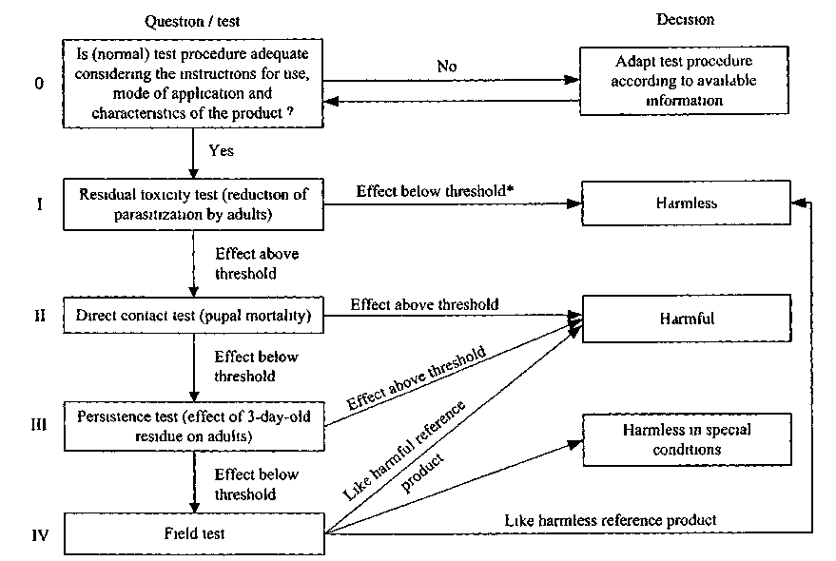

 | Jautājums/pārbaude |  | Lēmums
0 | Vai, ievērojot lietošanas instrukciju, preparāta lietošanas veidu un tā īpašības, pārbaudes procedūra (parasta) ir atbilstoša? | Nē | Pārbaudes procedūras pielāgošana saskaņā ar pieejamo informāciju.
 | Jā
I | Atlieku toksicitātes tests (pieaugušo īpatņu parazitācijas samazināšanas ietekmē). | Iedarbība, kas nepārsniedz robežvērtību.* | Nekaitīgs.
 | Iedarbība, kas pārsniedz robežvērtību.
II. | Tiešās saskares pārbaude (kūniņu bojāeja). | Iedarbība, kas pārsniedz robežvērtību. | Kaitīgs.
 | Iedarbība, kas nepārsniedz robežvērtību.
III. | Noturības pārbaude (trīs dienu vecu atlieku iedarbība uz pieaugušiem īpatņiem). | Iedarbība, kas pārsniedz robežvērtību. | Nekaitīgs īpašos apstākļos.
 | Iedarbība, kas nepārsniedz robežvērtību.
IV | Lauka izmēģinājums. | Līdzīgs kaitīgajam etalonpreparātam. | Līdzīgs nekaitīgajam etalonpreparātam.

1. attēls. Secīga pārbaudes shēma, lai novērtētu augu aizsardzības līdzekļu blakusietekmi uz Encarsia formosa.

Minētās pārbaudes tika izstrādātas saskaņā ar Pesticīdu un derīgo organismu darba grupas standarta vadlīnijām (Hassan, 1985) (Starptautiskā Bioloģiskās kontroles organizācijas Rietumu palearktiskā reģionālā sekcija [West Palaearctic Regional Section of the International Organization for Biological Control - IOBC/WPRS]). Šā standarta iepriekšējā versija tika publicēta (Oomen, 1985) pirms pilnīgas EAAO standartu apstiprināšanas procedūras.

I. Pirmā laboratoriskā pārbaude: augu aizsardzības līdzekļu atlieku toksicitātes tests attiecībā uz Encarsia formosa pieaugušajiem īpatņiem

1. Izmēģinājuma apstākļi

1.1. Izmēģinājuma princips

Izmēģinājums jāveic sprostā. E. formosa pieaugušos īpatņus (tādā dzīves cikla stadijā, kas ir visjutīgākā pret vairumu augu aizsardzības līdzekļu) pakļauj preparāta, ar ko tikko apstrādātas stikla plates, atlieku iedarbībai, un dzīvi palikušajiem īpatņiem tiek piedavātas T. vaporaiorum nimfas. Novērtē gan E. formosa bojāejas pakāpi, gan T. vaporariorum parazitāciju procentos ar E. formosa.

1.2. Izmēģinājuma apstākļi

Sprosts sastāv no apaļa misiņa ietvara (diametrs – 10 cm, augstums – 3 cm), divām kvadrātveida stikla platēm (12x12 cm) un apaļas stikla plates (diametrs – 9 cm). Stikla plates apsmidzina un tad sastiprina starp divām bultskrūvēm. Vienā no kvadrātveida platēm ir apaļa atvere (diametrs – 5 cm), ko parasti noslēdz ar apaļu stikla plati. Misiņa ietvarā ir astoņas ar marli pārsegtas ventilācijas atveres, atvere parazītu ievadīšanai vai manipulācijām ar tiem un ventilācijas caurule, kas savienota ar gaisu ekstrahējošu sūkni (2. attēls). Pārbaudes laikā sprostus ievieto skapī, kura vide ir kontolējama, ieteicams, lai tam būtu divi gaismas avoti. Uztur šādu temperatūras/apgaismojuma režīmu: 22°C/16 stundas gaismā un 16°C/8 stundas tumsā. Relatīvajam mitrumam jābūt aptuveni 70-80%. Lai novērstu preparāta tvaiku veidošanos, no sprostiem izsūknē gaisu. Sprostus ievieto skapī tā, lai stikla plates būtu horizontālā stāvoklī un apgaismojums nāktu no augšas.
Noteiktos izmēģinājuma brīžos T. vaporariorum kāpuri 3.-4. attīstības stadijā uz iesakņojušos pupiņu lapām tiek doti parazītiem, kas atrodas sprostā. Šajā gadījumā sprostu novieto vertikālā stāvoklī ar apgaismojumu no priekšpuses. Lapu ar saknēm ievieto ūdenī un tās inficētajai pusei piespiež filca spilventiņu vertikālā stāvoklī pie vienas no stikla plates apaļās atveres.
Lai stikla plates varētu lietot atkārtoti, tās pa nakti atstāj 2 % Burtan® šķīdumā, pēc tam tās notīra un piecas reizes skalo ar karstu ūdeni.

2. attēls. Pārbaudes sprosti, ko izmanto, lai pārbaudītu Encarsia formosa atlieku toksicitāti. 1. – stikla plate, 2. – lapa, 3. – atvere, 4. – gredzens, 5. – ventilācijas atvere ar marli, 6.a – vara caurule ar marli, 6.b – plastmasas caurule, kas savieno ar ūdenssūkni, 7. – filca aizbāznis, 8. – plastmasas folija, 9. – bultskrūve, 10. – elastīga lente, 11. – papīra sloksne ar medu, 12. – gumijas aizbāznis.
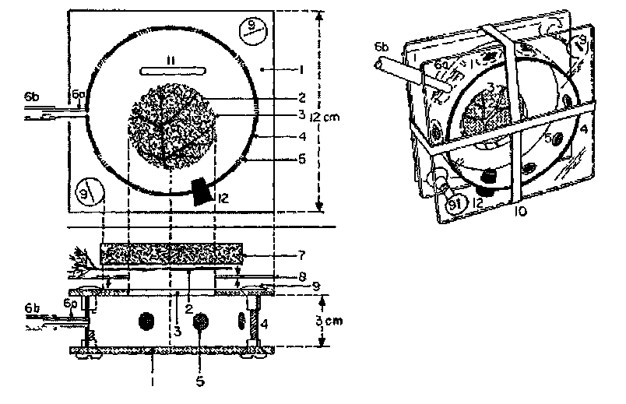

1.3. Parazītu sagatavošana

Zināma vecuma parazītus sagatavo, kā norādīts I pielikumā. Pirms pārbaudes uzsākšanas melnās kūniņas, kas atrodas uz lapām, ievieto Petri trauciņā, lai tās izšķiltos. Petri trauciņa vāciņam tiek pievienota pašlīmējoša papīra strēmele, uz kuras uzliktas dažas sīkas medus lāses. Vāciņu uzmanīgi noņem un noliek uz baltas virsmas. Lapsenes, kas pārvietojas pa virsmu, var viegli notvert ar nelielu aspiratoru. Ieteicams, lai pieaugušie īpatņi būtu jaunāki par 12 stundām vai vecāki par 24 stundām.

1.4. Izmēģinājuma plānošana un iekārtošana

Izmēģinājuma varianti, kuros pārbaudāmo(-os) preparātu(-us) un kontrolparaugu apstrādā ar ūdeni.
Lauciņa lielums: viens sprosts.

Atkārtojumu skaits: vismaz trīs.

2. Izmēģinājuma varianti

Preparātu lieto vislielākajā koncentrācijā, kāda norādīta paredzētajam lietojumam, apstrādājot katru no stikla platēm (virspusi, apakšpusi un pārsedzošo plati), lai nodrošinātu viendabīga depozīta augstu standarta pakāpi (1 miligrams šķidruma uz cm²). To var veikt laboratorijas smidzināšanas tornī. Lāsēm jāpārklāj 80 % no stikla virsmas. Neapstrādātās pārbaudāmās stikla plates apsmidzina ar krāna ūdeni. Plates žāvē divas stundas istabas temperatūrā un pēc tam komplektē sprostus (sk. 1.2.).

3. Izmēģinājuma veikšana un novērtēšanas veids

Katrā sprostā ievieto piecpadsmit E. formosa (sk. 1.3) sievišķos īpatņus un tos baro ar medu. 2., 4. un 7. dienā nosaka, cik daudz ir to sievišķo īpatņu, kas saglabājušies pēc apstrādes, un tiem piedāvā 250-350 T. vaporariorum nimfas (audzētas, kā minēts II pielikumā) uz pupiņu lapām (sk. 1.2) četru stundu ilgā laika posmā. Izmēģinājums jāpabeidz 7. dienā. Pārbaudāmās nimfas uzglabā aptuveni 12 dienas pēc parazitācijas un nosaka izveidojušos melno nimfu skaitu.

4. Rezultāti

Katrā sprostā nosaka parazitēto nimfu skaitu. Uzsākot pārbaudi, aprēķina parazītismu procentos (uz vienu sievišķo īpatni vidēji katrā sprostā četru stundu laika posmā). Attiecībā uz katru pārbaudāmo preparātu aprēķina parazītisma vidējo samazināšanos, kas aprēķināts procentuāli no kontrolparauga.
Preparātus, kas samazina parazītisma spēju mazāk par pieņemto robežvērtību, var klasificēt kā nekaitīgus, un turpmāk nav nepieciešama to pārbaude. Tomēr, ja tiem ir neierasts iedarbības veids (augšanas regulators, augsta tvaika spiediens), tie papildus laboratoriski jāpārbauda, lai noteiktu to specifisko iedarbību (rezultāti jāinterpretē, kā norādīts iepriekš). Preparātus, kas samazina parazītisma spēju vairāk par pieņemto robežvērtību, var uzskatīt par potenciāli kaitīgiem, tie jāiekļauj shēmas nākamajā pārbaudē.

II. Otrā laboratoriskā pārbaude: augu aizsardzības līdzekļu tiešās saskares pārbaude attiecībā uz Encarsia formosa kūniņām

1. Izmēģinājuma apstākļi

1.1. Izmēģinājuma princips

E. formosa nobriedušās kūniņas (tādā dzīves cikla stadijā, kas ir vismazāk jutīga pret vairumu augu aizsardzības līdzekļu) uz standartizētām pupiņu lapām, kuras tieši apsmidzina ar attiecīgo preparāu Petri trauciņos.

1.2. Izmēģinājuma apstākļi

Divas vai trīs dienas pirms parazitēto kūniņu izšķilšanās (sk. I pielikumu) pupiņu lapas ar Traganth-kit piestiprina pie alumīnija folijas. Pēc žāvēšanas lapas sagriež vairāks daļās, kur uz katras no tām ir aptuveni 40 kūniņu. Minētās daļas ievieto Petri trauciņā (9 cm diametrā) uz filtrpapīra. Filtrpapīru samitrina, lai pie tā turētos lapas daļas iedarbības laikā.

1.3. Izmēģinājuma plānošana un iekārtošana

Izmēģinājuma varianti, kuros pārbaudāmo(-os) preparātu(-us) un kontrolparaugu apstrādā ar ūdeni.

Lauciņa lielums: viena lapas daļa.
Atkārtojumu skaits: astoņas daļas no vismaz četrām dažādām lapām.

2. Apstrādes veikšana

Apstrādes preparātu lieto vislielākajā koncentrācijā, kas paredzēta praktiskajai smidzināšanai. Uz lapām nodrošina pietiekamu standarta smidzinājuma pārklājumu – 4 mg šķidruma uz vienu cm², t. i., 257 mg uz vienu trauciņu. Ar attiecīgajiem preparātiem apstrādā lapu apakšpusi, ja iespējams, laboratoriskās smidzināšanas tornī. Pilieniem jāpārklāj aptuveni 80% lapas virsmas laukuma. Neapstrādāto kontrolparaugu apsmidzina ar krāna ūdeni.

3. Izmēģinājuma veikšana un novērtēšanas veids

Lapu daļas pēc apstrādes pārvieto tīrā Petri trauciņā, kuri novietoti uz pārsegta paliktņa. Nepārtrauktu ventilāciju nodrošina ar akvārija pumpi. Paliktņus uzglabā klimata kontroles kamerā 22°C temperatūrā, nodrošinot 70 % relatīvo gaisa mitrumu un 16 stundas/ 8 stundas garu gaismas/ tumsas ciklu.
Izdzīvojušās kūniņas izšķiļas pēc 2-3 dienām. Kūniņas, kas izšķīlušās vai gājušas bojā, saskaita 10-14 dienu laikā pēc apstrādes. Vidējo bojāejas pakāpi aprēķina attiecībā uz katru preparāta koncentrāciju, veicot korekciju atbilstīgi kontrolparauga bojāejai (Abbott's formula).

4. Rezultāti

Preparātus, kas izraisa kaitēkļu bojāeju, kura pārsniedz pieņemto robežvērtību, klasificē kā noteikti kaitīgus, nav vajadzības tos turpmāk pārbaudīt. Preparātus, kas izraisa kaitēkļu bojāeju, kura nepārsniedz pieņemto robežvērtību, var uzskatīt par potenciāli kaitīgiem, tie jāiekļauj shēmas nākamajā pārbaudē (noturības pārbaude).

III. Trešā laboratoriskā pārbaude: augu aizsardzības līdzekļu toksicitātes noturība attiecībā uz Encarsia formosa pieaugušiem īpatņiem

1. Izmēģinājuma apstākļi

1.1. Izmēģinājuma princips

Ar attiecīgo preparātu apstrādā tomātu stādus. Tad pēc žāvēšanas un atlieku izturēšanas praktiskos siltumnīcas apstākļos noteiktā laika posmā E. formosa pieaugušos īpatņus pakļauj atlieku iedarbībai nelielos sprostos.

1.2. Izmēģinājuma apstākļi

Sprosta veids, ko lieto E. formosa sievišķo īpatņu apstrādei uz tomātu lapām ar preparāta atliekām, ir organiskā stikla Mungera kamera (36 mm diametrs, 9 mm augsta), ar divām ventilācijas atverēm, kas pārsegtas ar marli, un vienu atveri, kas noslēgta ar korķa aizbāzni (5 mm diametrā) no abām pusēm. Vienā no ventilācijas atverēm ir caurule, kas to savieno ar ūdenssūkni (3. attēls).
Mungera kameras augšējā daļa ir pārsegta ar stiklu; apakšējā daļa – ar filtrpapīru un stiklu, kas tomātu lapu piespiež pie kameras. Lapas saglabā svaigas, turot lapu kātiņus ūdenī. Visu ierīci kopā satur ar elastīgo lenti. Mungera kameras visā eksperimenta laikā uzglabā kontrolētā vidē, kā aprakstīts atlieku toksicitātes testa 1./1.2. sadaļā. Tomātu stādus (t. i., Moneymaker šķirni) audzē siltumnīcā apstākļos, kas, cik vien iespējams, atbilst apstākļiem, kādos notiek rūpnieciskā tomātu audzēšana.

1.3. Izmēģinājuma plānošana un iekārtošana

Izmēģinājuma varianti, kuros pārbaudāmo(-o) preparātu(-us) un kontrolparaugu apstrādā ar ūdeni.
Lauciņa lielums: viena kamera.
Atkārtojumu skaits: vismaz trīs.

2. Izmēģinājuma variantu raksturojums

Ar attiecīgo preparātu apstrādā tomātu stādus, līdz minētais preparāts pilnīgi notek. To pārbauda, lietojot vislielāko koncentrāciju, kas paredzēta lietošanai. Apstrādi veic septiņas nedēļas pēc tam, kad tomāti uzsākti audzēt siltumnīcā.

3. attēls. Sprostu (Mungera kameru) lieto, lai pārbaudītu Encarsia formosa pieaugušo īpatņu noturību (III). Parazītus ievieto caur atveri, kas noslēgta ar korķi, kameras apakšējā daļā.

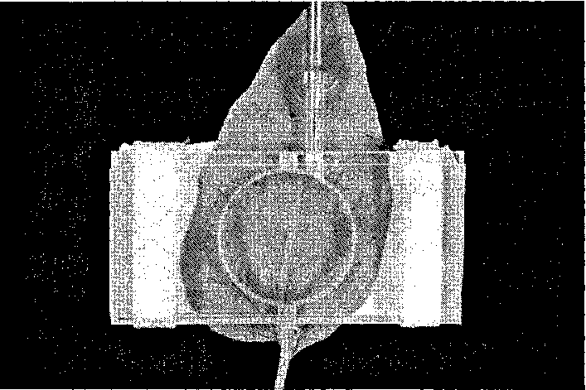

Izmēģinājuma veikšana un novērtēšanas veids

Vismaz divdesmit E. formosa sievišķos īpatņus (kas jaunāki par 24 stundām) ievieto Mungera kamerā un tos baro ar medu. Tomātu lapas, kas iepriekš noņemtas no auga, kurš smidzināts pirms trim dienām (vai cita laikposma), piespiež pie kameras. Pēc tam sprostus ar lapām uzglabā skapī, kura vide ir kontrolējama.
7. dienā nosaka to E. formosa sievišķo īpatņu skaitu, kas saglabājušies pēc apstrādes veikšanas. Lai noteiktu preparāta ietekmi, nosaka vidējo bojāejas pakāpi, izdarot korekciju atbilstīgi kontrolparauga bojāejai (Abota formula).

4. Rezultāti

Ja trīs dienas vecu atlieku iedarbība uz lapām izraisa E. formosa pieaugušo īpatņu bojāeju, kura pārsniedz pieņemto robežvērtību, preparātu klasificē kā kaitīgu. Ja pārbauda citus laika posmus, tad periodu, kurā preparāts saglabā kaitīgumu, var noteikt atbilstoši paredzētajam lietojumam. Preparātus, kas izraisa kaitēkļu bojāeju, kura nepārsniedz pieņemto robežvērtību, var uzskatīt par potenciāli kaitīgiem, tie jāpārbauda lauka izmēģinājumā.

IV. Lauka izmēģinājums, lai pārbaudītu augu aizsardzības līdzekļu blakusietekmi uz Encarsia formosa

Visiem preprātiem, kas nav klasificēti pēc iepriekšējām pārbaudēm, jābūt pakļautiem lauka izmēģinājumam.

1. Izmēģinājuma apstākļi

1.1. Pārbaudāmais organisms, kultūraugu un šķirņu izvēle

Pārbaudāmais organisms: Encarsia formosa.
Izmēģinājumus veic ar gurķiem Cucumis sativus (CUMSA), tomātiem Lycopersicon esculentum (LYPES) vai baklažāniem Solanum melongena (SOLME). Var izmantot jebkuru šķirni.

1.2. Izmēģinājuma apstākļi

Izmēģinājums jāiekārto segtās platībās un jāveic dabiskos apstākļos. Jāparedz vienveidīga Trialeurodes vaporariorum un E. formosa klātbūtne, tai jābūt pietiekamā blīvumā. Ja kaitīgo organismu izplatība lauciņā nav viendabīga, atzīmē vismaz astoņus stādus ar vienādu invāzijas pakāpi; šiem stādiem jābūt no minētā lauciņa, tie jāizmanto turpmākai novērtēšanai. Attīstības un audzēšanas apstākļiem, temperatūrai un mitrumam visos lauciņos ir jābūt vienādiem. Jāizmanto atsevišķas siltumnīcas vai atsevišķi siltumnīcu nodalījumi.

1.3. Izmēģinājuma plānošana un iekārtošana

Izmēģinājuma varianti, kuros pētījumu objekti ir pārbaudāmais(-ie) preparāts(-i), etalonpreparāts un neapstrādātais kontrolparaugs, ir iekārtoti pēc statistiski piemērota plānojuma.
Lauciņa platība (novērojamā) – vismaz astoņi veģetācijas traukos iestādīti stādi. Par lauciņu var izmantot siltumnīcas nodalījumu ar vismaz astoņiem stādiem. Stādiem jābūt vismaz metru augstiem.
Atkārtojumu skaits: parasti – vismaz četri, bet izņēmuma gadījumos – trīs.
Sīkāka informācija par izmēģinājuma plānošanu – EAAO standartā PP 1/152 – Efektivitātes novērtēšanas izmēģinājumu plānošana un analīze.

2. Izmēģinājuma variantu raksturojums

2.1. Pārbaudāmais(-ie) preparāts(-i)

Pārbaudāmajam(-iem) preparātam(-iem) jābūt preparātam(-iem), kuram(-iem) dots nosaukums (sk. EAAO standartu PP 1/181 – Efektivitātes novērtēšanas izmēģinājumu izpilde un pārskata sagatavošana, iekļaujot labu pētniecības praksi).

2.2. Etalonpreparāts(-i)

Etalonpreparātam jābūt preparātam, ko izmanto augļu un dārzeņu apstrādei un kas izrādījies derīgs izmantošanai paredzētās platības lauksaimniecības, fitosanitārajos un vides (tostarp klimatiskajos) apstākļos. Vismaz vienam no tiem jābūt atzītam par nekaitīgu un citam jābūt atzītam par kaitīgu attiecībā uz E. formosa. Iedarbības veidam, apstrādes laikam un apstrādes metodei pēc iespējas jāatbilst pārbaudāmā preparāta attiecīgajiem raksturlielumiem.

2.3. Preparāta lietošanas veids

Lietošanai jāatbilst labas standartprakses prasībām.

2.3.1. Apstrādes tips

Apstrādes tipam (piemēram, smidzināšanai) jābūt tādam, kāds noteikts atbilstoši paredzētajai izmantošanai.

2.3.2. Izmantotā apstrādes tehnika

Veicot apstrādi, jāizmanto tehnika, kas nodrošina preparāta vienmērīgu izkliedi uz visiem augiem attiecīgajā lauciņā. Faktori, kas var ietekmēt iedarbību uz E. formosa (tādi kā darba spiediens, sprauslas veids), jāizvēlas saskaņā ar paredzēto lietojumu. Īpaši jārūpējas par to, lai izvairītos no noplūdes.

2.3.3. Apstrādes laiks un biežums

Apstrādes biežumam un katras apstrādes laikam jābūt tādam, kāds noteikts atbilstoši paredzētajai izmantošanai.
Parasti pirmo apstrādi veic, kad T. urticae un E. formosa populācija ir pietiekamā blīvumā.

2.3.4. Devas un tilpums

Apstrādei lietojamo devu parasti izsaka formulētā preparāta kilogramos (vai litros) uz ha. Būtu lietderīgi reģistrēt arī darbīgās vielas devu gramos uz ha. Ja lieto izsmidzināšanu, jānorāda arī koncentrācija (%) un tilpums (litros uz ha).
Lietojot preparātus, kuri iepildīti zem augsta spiediena, – fumigantus, aerosolus vai miglošanai lietojamus preparātus –, jāreģistrē siltumnīcas tilpums, kā arī pamatplatība. Paredzētā deva jāreģistrē uz vienu kvadrātmetru vai kubikmetru.
Jāuzskaita atkāpes no paredzētās devas.

2.3.5. Dati par citiem augu aizsardzības līdzekļiem

Ja jāizmanto citi augu aizsardzības līdzekļi (vai kādi biopreparāti), ar tiem jāapstrādā visi lauciņi vienādi, atsevišķi no pārbaudāmā preparāta un etalonpreparāta. To iespējamā mijiedarbība jāsamazina līdz minimumam.

3. Novērtēšanas, reģistrācijas un mērījumu veikšanas veids

3.1. Meteoroloģiskie dati

Visa izmēģinājuma laikā jāreģistrē temperatūra, mitrums un, ja nepieciešams, mākslīgā apgaismojuma režīms un laistīšanas režīms.

3.2. Novērtēšanas veids, laiks un biežums

3.2.1. Veids

Katras novērtēšanas laikā atsevišķi novērtē vai saskaita T. vaporariorum kāpuru un pieaugušo īpatņu daudzumu un E. formosa melno kūniņu skaitu uz vismaz vienas iepriekš marķētas lapas katrā no vismaz astoņiem randomizēti izvēlētiem stādiem vienā lauciņā. Sākotnējās novērtēšanas laikā lapas atlasa un marķē auga vidusdaļā. Ja iespējams, rūpīgi pārbauda lapu apakšpusi, neaizbaidot kukaiņus. Attiecīgās nimfas var novērtēt, un rezultāti ir jāreģistrē. Ja novērtēšanu turpina ilgāk par četrām nedēļām pēc apstrādes, jāatlasa un, ja nepieciešams, jāmarķē jaunu lapu kopas.

3.2.2. Laiks un biežums

Sākotnējā novērtēšana: tieši pirms apstrādes.
Galvenā novērtēšana: četras nedēļas pēc apstrādes (t. i., pēc E. formosa viena pilna dzīves cikla beigām). Novērtēšanu var turpināt veikt trīs mēnešus ar vienas nedēļas intervālu.

3.3. Tiešā ietekme uz kultūraugu

Tiešo ietekmi uz kultūraugu var novērtēt izmēģinājumos attiecībā uz preparāta efektivitāti (sk. attiecīgos EAAO standartus no PP 1 sērijas – Augu aizsardzības līdzekļu efektivitātes novērtējums), bet jebkura īpaša novērota iedarbība ir jāreģistrē.

4. Rezultāti

Iedarbību uz E. formosa, kas pielīdzināma minētajai un ko izraisa kaitīgs etalonpreparāts, klasificē kā kaitīgu; iedarbību, kas pielīdzināma iedarbībai ko izraisa nekaitīgs etalonpreparāts, klasificē kā nekaitīgu. Starpposma rezultātus klasificē kā nekaitīgus īpašos apstākļos (secīgas pārbaudes shēmas noslēgums).

V. Rezultātu uzrādīšana

Visos shēmas posmos pārskatā jābūt sniegtiem sistematizētiem rezultātiem, kā arī to analīzei un vērtējumam. Jābūt pieejamiem sākotnējiem (izejas) datiem. Parasti izmanto statistisko analīzi ar attiecīgajām metodēm, kuras jānorāda. Ja statistisko analīzi neizmanto, tas jāpamato. Sk. EAAO standartu PP 1/152 – Efektivitātes novērtēšanas izmēģinājumu plānošana un analīze.

I pielikums

Encarsia formosa audzēšana

E. formosa izejas materiālam, ko izmanto pārbaudēs, jābūt izveidotam no tās pašas cilmes, ko izmantojuši audzētāji. Kukaiņus masveidīgi audzē sprostā (0,25 m³) telpā, kur var aptuveni kontrolēt temperatūru, apgaismojumu un mitrumu. Temperatūrai jābūt aptuveni 22°C, apgaismojumam – 16 stundas (pietiekami intensīvs stādu audzēšanai) un relatīvajam mitrumam – atbilstoši 60-70%. Tomātu stādus, kas invadēti ar T. vaporariorum, izmanto par izsvīduma-medus avotu un mazo kāpuru nodrošināšanai, un tas uztur E. formosa pieaugušos īpatņus labā kondīcijā.
Pupiņu stādus, uz kuriem ir T. vaporariorum nimfas (sk. II pielikumu), ievieto masveidīgas audzēšanas sprostā tā, lai nimfas varētu parazitēt. Pēc divām dienām stādus ar parazitētām (baltblusiņu) nimfām izņem ārā, parazītu pieaugušos īpatņus iepūš atpakaļ sprostā. Stādus uzglabā tajā pašā telpā. Pēc aptuveni deviņām dienām parazitētās (baltblusiņu) nimfas kļūs melnas, un deviņas dienas vēlāk jaunie pieaugušie īpatņi ir aptuveni attīstījušies. Pārbaudei izmanto lapas ar kūniņām, kas ir divas vai trīs dienas vecas.
Regulāri izmantojot jaunus pupiņu stādus, uz kuriem ir nimfas, var nodrošināt parazitēto (baltblusiņu) nimfu vienmērīgu papildinājumu pārbaudei.

II pielikums

Trialeurodes vaporariorum audzēšana

Baltblusiņas masveidīgi audzē nelielā siltumnīcā (20-30°C temperatūrā) uz jauniem pupiņu stādiem (Phaseolus vulgaris, t. i., Blokker vai Kogelboon šķirnes). Stādiem regulāri apgriež galotnes, atstājot pirmās divas lapas. Stādu partijas ievieto sprostā, kurā ir baltblusiņas, lai tos inficētu ar baltblusiņu oliņām. Pēc divām dienām (nedēļas nogalē – pēc trim dienām) no sprosta izņem katru stādu partiju un baltblusiņu pieaugušos īpatņus iepūš atpakaļ sprostā uz jaunajiem stādiem. Tad inficētos stādus pārvieto telpā, kurā temperatūra ir aptuveni 22°C, relatīvais mitrums – 50-60% un pietiekams apgaismojums stādu audzēšanai.
Šī metode nodrošina inficēto augu vienmērīgu papildinājumu. Pēc septiņpadsmit dienām lielākā daļa nimfu ir sasniegusi 4. attīstības stadiju (E. formosa oliņu dēšanai vēlams izmantot nimfas 3. vai 4. attīstības stadijā). Tādējādi stādi ir sagatavoti E. formosa (sk. I pielikumu) audzēšanai vai izmantošanai parazitācijas pārbaudēm.
Pirms izmantošanas jāpārbauda nimfu blīvums. To skaitam uz lapas plātnes centrālās daļas (kas pakļauta parazītu darbības pārbaudei sprostā) jābūt 250-350 (aptuveni divpadsmit uz vienu cm²). Lielāks to skaits var izraisīt priekšlaicīgu lapas vīšanu, bet mazāks to skaits – vājāku parazitāciju vai pat hiperparazitāciju. Lai nodrošinātu pietiekamu skaitu spēcīgu lapu, uz kurām ir pārbaudei atbilstošs nimfu skaits, pieļaujams izmantot vairāk par 50 % augu.

Atsauces

HASSAN, S.A. (1985) Standard methods to test the side-effects of pesticides on natural enemies of insects and mites developed by the IOBC/WPRS Working Group 'Pesticides and Beneficial Organisms. Bulletin OEPP/EPPO, 15. biļetens, no 213. līdz 255. lpp.
OOMEN, P.A. (1985) Guideline for the evaluation of side-effects of pesticides - Encarsia formosa.
Bulletin OEPP/EPPO, 15. biļetens, 257.-265. lpp.

* Ieteicamā robežvērtība visos gadījumos ir 50%.

